BỘ CÔNG AN  ------- | Biểu mẫu số 04/ĐGTĐ-SCM

CHI PHÍ TUÂN THỦ THỦ TỤC HÀNH CHÍNH TRONG DỰ THẢO VĂN BẢN
TÊN THỦ TỤC HÀNH CHÍNH: Đăng ký kiểm tra kiến thức pháp luật về Trật tự an toàn giao thông đường bộ
I. CHI PHÍ TUÂN THỦ THỦ TỤC HÀNH CHÍNH HIỆN TẠI HOẶC DỰ KIẾN BAN HÀNH MỚI
STT | Các công việc khi thực hiện TTHC | Các hoạt động/ cách thức thực hiện cụ thể | Thời gian thực hiện (giờ) | Mức TNBQ /01 giờ làm việc (đồng) | Mức chi phí thuê tư vấn, dịch vụ (đồng) | Mức phí, lệ phí, chi phí khác (đồng) | Số lần thực hiện /01 năm | Số lượng đối tượng tuân thủ/01 năm | Chi phí thực hiện TTHC (đồng) | Tổng chi phí thực hiện TTHC/01 năm (đồng) | Ghi chú
1 | Chuẩn bị hồ sơ
1.1 | Đơn đề nghị tham gia kiểm tra kiến thức pháp luật về trật tự, an toàn giao thông đường bộ | Bản chính | 1.0 | 48,796 |  |  | 1 | 600,000 | 48,796 | 29,277,600,000
1.2 | Giấy chứng nhận sức khỏe của người lái xe do cơ sở y tế có thẩm quyền cấp theo quy định của Bộ Y tế | Bản chính  (Có thời hạn sử dụng) | 4.0 | 48,796 |  | 250,000 | 1 | 600,000 | 445,184 | 267,110,400,000
2 | Nộp hồ sơ | Trực tiếp | 2.0 | 48,796 |  |  | 1 | 200,000 | 97,592 | 19,518,400,000
 |  | Bưu chính | 2.0 | 48,796 |  | 8,000 | 1 | 100,000 | 105,592 | 10,559,200,000
 |  | Điện tử | 1.0 | 48,796 |  |  | 1 | 300,000 | 48,796 | 14,638,800,000
3 | Nộp phí, lệ phí, chi phí khác
3.1 | Phí
3.2 | Lệ phí
3.3 | Chi phí khác (nếu có)
4 | Chuẩn bị, phục vụ việc kiểm tra, đánh giá của cơ quan có thẩm quyền (nếu có)
5 | Công việc khác  (nếu có) | Thuê người phiên dịch
6 | Nhận kết quả | Trực tiếp
 |  | Bưu chính
 |  | Điện tử
 | TỔNG |  |  |  |  | 258,000 |  | 1,800,000 | 745,960 | 341,104,400,000
II. SO SÁNH CHI PHÍ
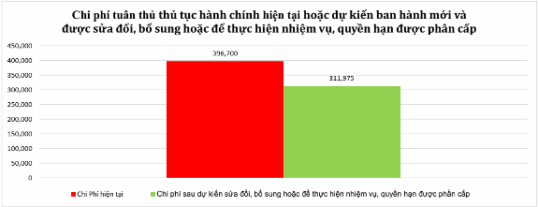
Chi phí tuân thủ TTHC còn lại (màu đỏ) và Chi phí tuân thủ TTHC cắt giảm được (màu xanh) sau khi được sửa đổi, bổ sung hoặc để thực hiện nhiệm vụ, quyền hạn được phân cấp
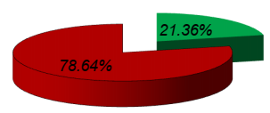
* Ghi chú: Số liệu trong Bảng tính chỉ mang tính chất minh họa.

